**Выявить ССЗ и основные факторы риска их развития позволяет регулярное**

**обращение к доктору и проведение профилактических**

**медицинских мероприятий.**

**Для этих целей проводятся:**

* **профилактический медицинский осмотр**
* **диспансеризация**
* **обследование в центре здоровья**

**Для того, чтобы избежать риска возникновения и развития ССЗ необходимо: придерживаться здорового образа жизни, выполнять все рекомендации и назначения врача после проведенного обследования.**

**Своевременное выявление факторов риска и профилактика сердечно-сосудистых заболеваний позволит Вам увеличить продолжительность и улучшить качество жизни.**

**ПОЗАБОТЬТЕСЬ О СВОЕМ ЗДОРОВЬЕ!**

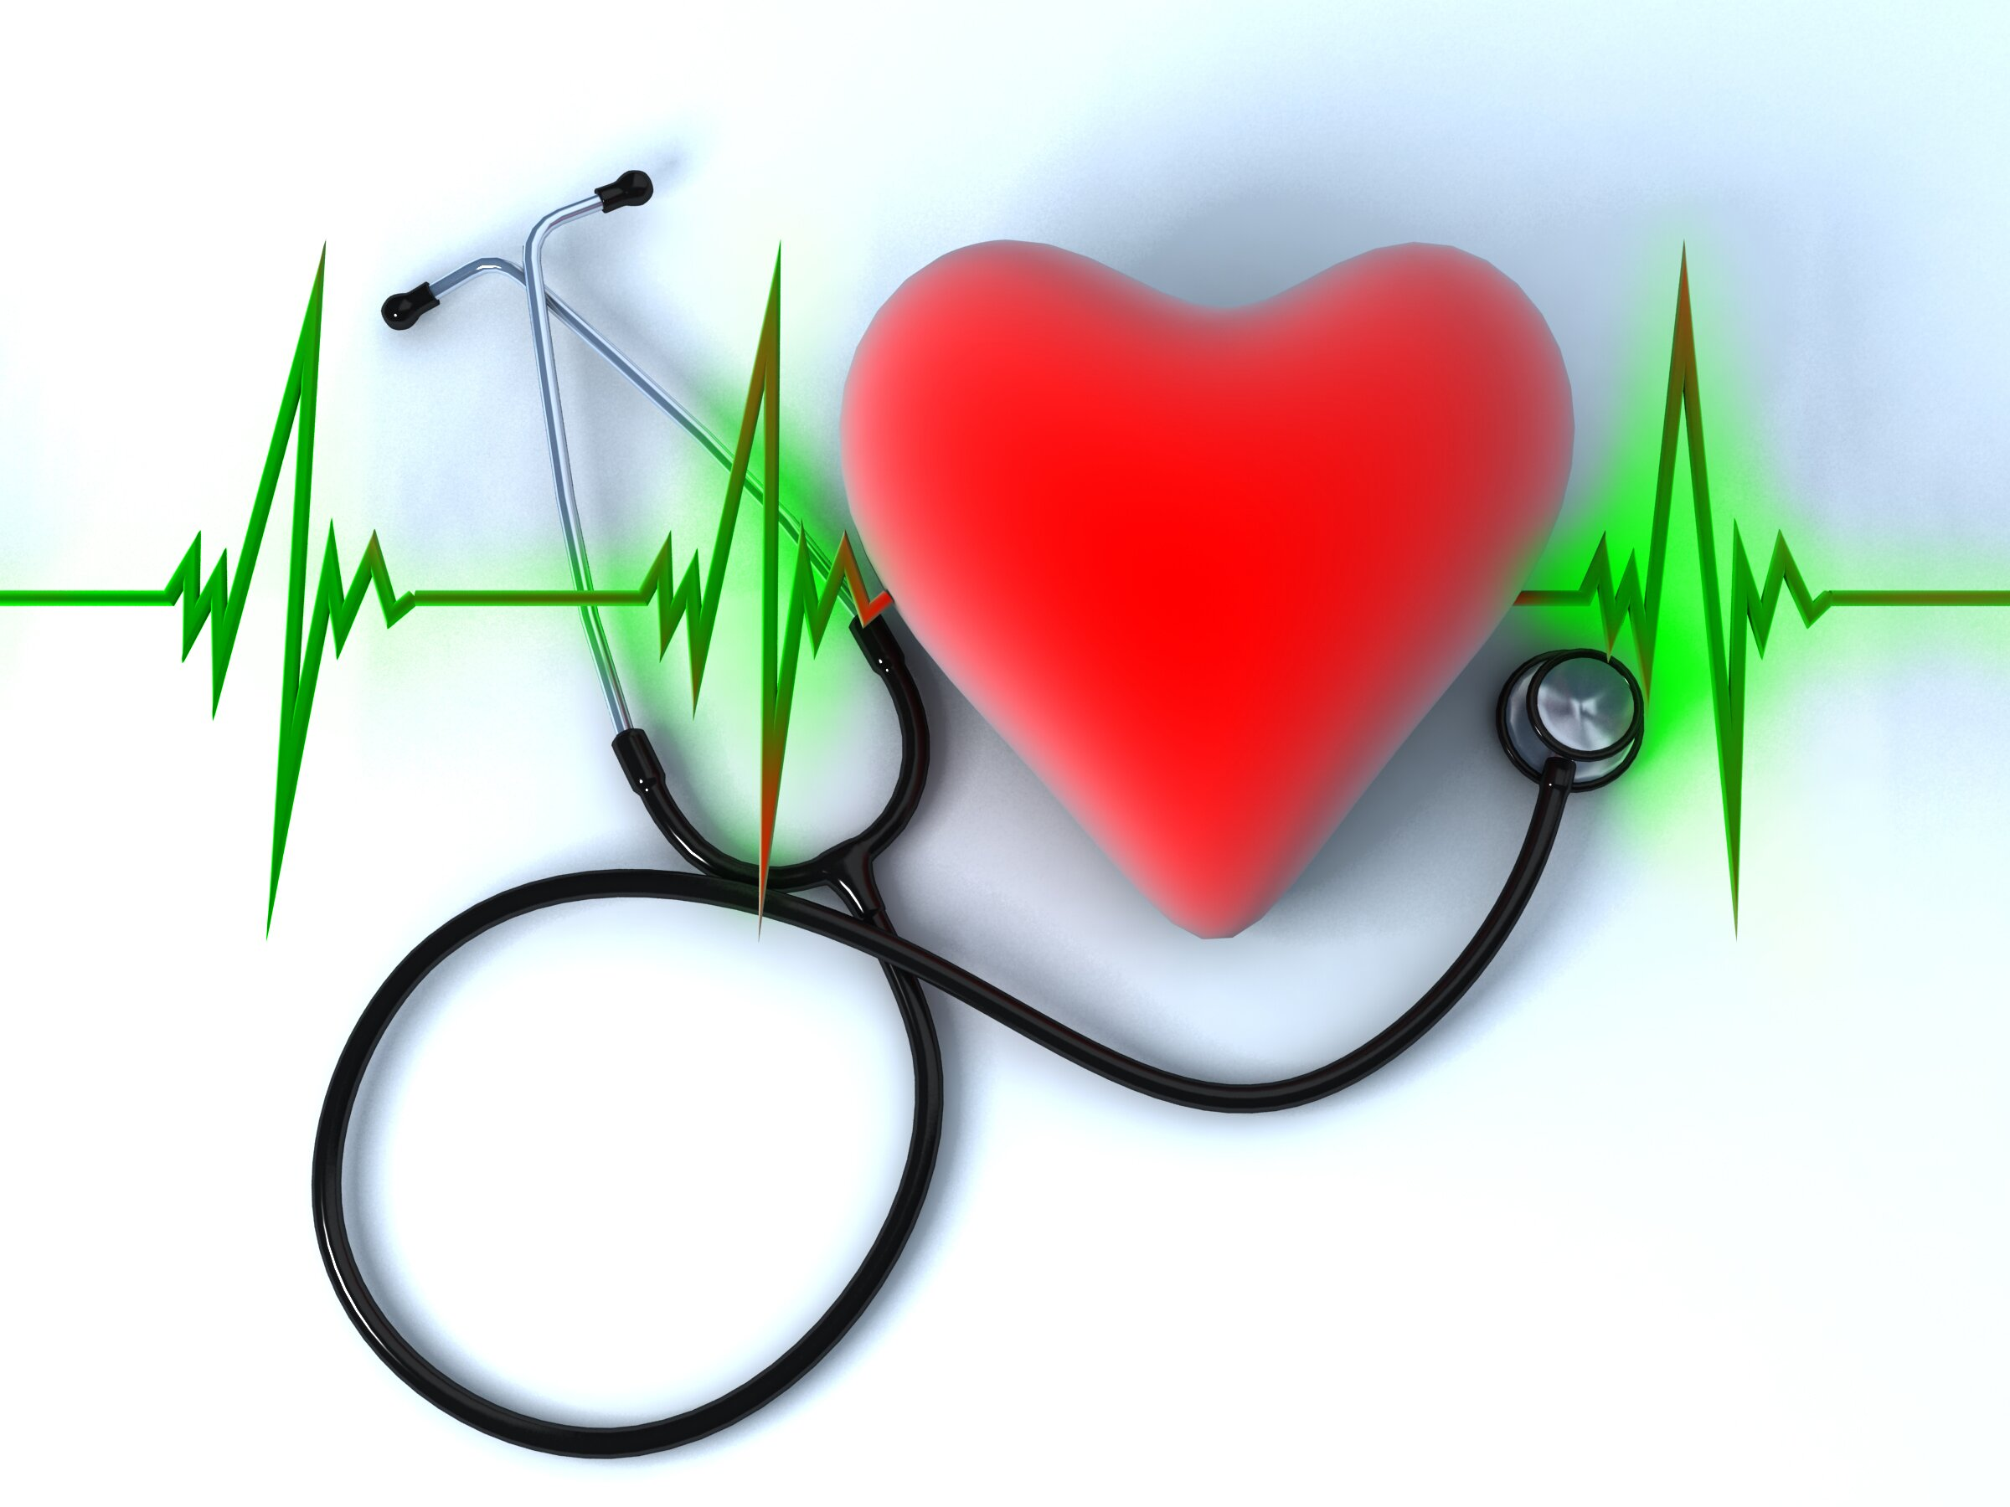



**ШАГ 4:**

**Выполняйте рекомендации врача**

**Соблюдение простых правил здорового образа жизни помогут Вам**

**снизить риск развития ССЗ:**

* **Откажитесь от курения и избегайте воздействия табачного дыма.**
* **Будьте физически активны. Физическая нагрузка не менее 30 минут в день, хотя бы несколько раз**

**в неделю, поможет избежать развития инфарктов и инсультов. Рекомендуются аэробные умеренные физические нагрузки 4-5 дней в неделю (ходьба или бег, плавание, велосипед и другие), удобные для пациента виды аэробной активности.**

* **Питайтесь правильно, измените пищевые привычки. Следует употреблять разнообразную пищу. Калорийность рациона должна быть достаточной для поддержания нормального веса, предупреждать развитие ожирения или избыточной массы тела.**
* **Предпочтение должно отдаваться употреблению фруктов, овощей, бобовых, орехов, цельнозерновых круп и хлеба, рыбы (рыбу желательно употреблять не менее 2х раз в неделю, отдавая предпочтение рыбе северных морей).**
* **Избегайте жареной пищи и выпечки, особенно чипсов, пирожных, бисквитов и других пшеничных хлебобулочных изделий.**
* **Потребление соли следует ограничить до 5 г в сутки за счет снижения потребления готовых продуктов, содержащих соль.**
* **Откажитесь от употребления алкоголя.**
* **Следите за своим весом. Ожирение повышает риск возникновения инфаркта и инсульта. Для поддержания идеального веса необходимо сочетать правильное питание с регулярными физическими нагрузками.**
* **Измеряйте уровень сахара в крови. Сахарный диабет увеличивает риск возникновения инфаркта и инсульта. Если Вы страдаете диабетом, то для снижения риска до минимума проверяйте свое артериальное давление и уровень сахара в крови.**
* **Контролируйте уровень холестерина в крови. Снижение уровня холестерина низкой плотности**

**(ЛПНП, «плохого холестерина») может уменьшить риск развития инфаркта или инсульта.**

* **Умейте справляться с эмоциями, стрессами. У людей фактор стресса чаще всего провоцирует развитие артериальной гипертензии и нарушений сердечного ритма, способных привести, в свою очередь, к возникновению у больного инфаркта или инсульта.**

**Уменьшите Ваши риски**

**ШАГ 3:**